1. Februar 2023

Stefanie Mielke
Leiterin Standortkommunikation
Telefon +49 2236 76-2586
Mobil +49 173 156 4606
stefanie.mielke@evonik.com

Evonik Industries AG
Rellinghauser Straße 1-11
45128 Essen
Telefon +49 201 177-01
Telefax +49 201 177-3475
www.evonik.de

Aufsichtsrat
Bernd Tönjes, Vorsitzender
Vorstand
Christian Kullmann, Vorsitzender
Dr. Harald Schwager, Stellv. Vorsitzender
Thomas Wessel, Ute Wolf
Sitz der Gesellschaft ist Essen
Registergericht Amtsgericht Essen
Handelsregister B 19474

Karneval bei Evonik in Wesseling

- 71. Sitzung der Karnevalsfreunde Evonik Wesseling mit buntem Programm
- 1.000 Jecke feiern in der Wesselinger Kronenbuschhalle
- Evonik unterstützt lokales Brauchtum

Wesseling. Knallige, lachende Clownsnasen, kunterbunte Kostüme, Närrinnen und Narren in rot-weißen Streifen: Sie alle zog es am 27. Januar in die Sporthalle am Kronenbusch. Etwa 1.000 Besucher feierten bis in die Nacht auf der 71. Sitzung der Karnevalsfreunde Evonik Wesseling. Karnevalsgrößen wie die Domstürmer, Lupo und Eldorado ließen die Jecken tanzen, schunkeln und singen. Die Karnevalslieder hatte niemand verlernt, obwohl die Gäste in den letzten drei Jahren auf die Kostümsitzung der Evonik-Karnevalsfreunde verzichten mussten. „Wir haben das bunte Bild auf der Bühne sehr vermisst und freuen uns daher umso mehr, endlich wieder unbeschwert mit den Kolleginnen und Kollegen Karneval feiern zu können. Das stärkt nicht nur das kollegiale Miteinander, sondern auch das lokale Brauchtum in Wesseling“, sagt Gerd Schlengermann, Vorsitzender der Karnevalsfreunde. Das Programm bot neben witzigen Redebeiträgen auch akrobatische Hingucker. Die Tanzcorps Agrippina Colonia und Kölsche Greesberger boten spektakuläre Hebefiguren und tänzerisches Können.

Leuchtendes Funkeln verbreiteten die Wesselinger Narren schon am 18. Januar beim Empfang der Tollitäten bei Evonik in Wesseling. Mit 16 fantasievollen Orden bedachten sie Standortleiter Dr. Arndt Selbach, der am Ende der Veranstaltung viel Gewicht zu tragen hatte. Die jecke Arbeitsunterbrechung ist für ihn jedes Jahr etwas Besonderes: „Mit viel Herz engagieren sich die Wesselinger Karnevalsvereine für die fünfte Jahreszeit und machen das Rheinland bunter und fröhlicher. Vielen Dank. In den vergangenen Jahren mussten wir leider erfahren, wie sehr uns die unbeschwerte Geselligkeit gefehlt hat, über die wir uns jetzt umso mehr freuen.“
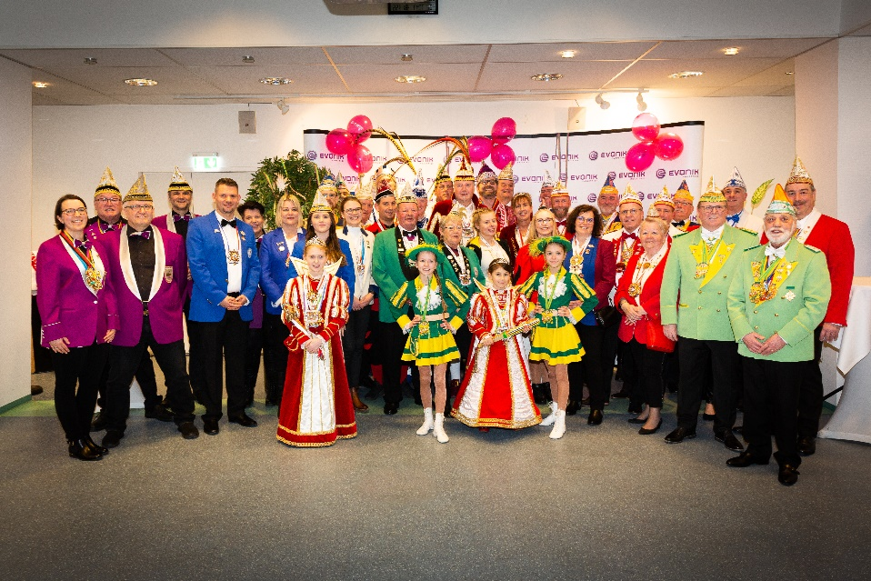
Foto: Evonik kunterbunt: Vier Tollitäten und 12 Vereine begrüßte Standortleiter Arndt Selbach beim Empfang der Tollitäten bei Evonik in Wesseling.
Quelle: Evonik

Die Vereine bedankten sich beim Empfang für Spenden im Gesamtwert von 4.000 Euro. Auch während der Pandemie unterstützte das Spezialchemieunternehmen das Brauchtum finanziell. Ebenfalls beim Empfang dabei: die Kinderprinzessinnen Carlotta I. aus Wesseling und Melina I. aus Urfeld. Sie trugen souverän ihre Gedichte vor und ernteten viel Beifall und Anerkennung für ihren Mut. Evonik wartete diesmal sogar mit „hauseigenen“ Prinzen auf. Max I. (Max Lange) aus Sinnersdorf und Theo II. (Theo Mandt) aus Merten arbeiten beide im Chemiepark. Lange ist Mitarbeiter bei Röhm, Mandt arbeitet als Chemikant bei Evonik und hat sich schon lange dem Karneval verschrieben. Was nicht verwundert, wenn man seinen Geburtstag kennt, den 11.11.

Dass sich Mitarbeiterinnen, Mitarbeiter, Vereinsmitglieder, Tollitäten und Jecke auf diese und die nächste Session freuen und die Zeit genießen, ist ganz gewiss.

Informationen zum Konzern
Evonik ist ein weltweit führendes Unternehmen der Spezialchemie. Der Konzern ist in über 100 Ländern aktiv und erwirtschaftete 2021 einen Umsatz von
15 Mrd. € und einen Gewinn (bereinigtes EBITDA) von 2,38 Mrd. €. Dabei geht Evonik weit über die Chemie hinaus, um den Kunden innovative, wertbringende und nachhaltige Lösungen zu schaffen. Rund 33.000 Mitarbeiter verbindet dabei ein gemeinsamer Antrieb: Wir wollen das Leben besser machen, Tag für Tag.

Rechtlicher Hinweis
Soweit wir in dieser Pressemitteilung Prognosen oder Erwartungen äußern oder unsere Aussagen die Zukunft betreffen, können diese Prognosen oder Erwartungen der Aussagen mit bekannten oder unbekannten Risiken und Ungewissheit verbunden sein. Die tatsächlichen Ergebnisse oder Entwicklungen können je nach Veränderung der Rahmenbedingungen abweichen. Weder Evonik Industries AG noch mit ihr verbundene Unternehmen übernehmen eine Verpflichtung, in dieser Mitteilung enthaltene Prognosen, Erwartungen oder Aussagen zu aktualisieren.

